VIP画像分析

/*<![CDATA[*/
div.rbtoc1677244075191 {padding: 0px;}
div.rbtoc1677244075191 ul {list-style: disc;margin-left: 0px;}
div.rbtoc1677244075191 li {margin-left: 0px;padding-left: 0px;}
/*]]>*/

一、VIP用户 vs 普通用户
分析背景：
1）基于全部用户数据（zhidian. cdm_zd_user_info_all表 DataArts Studio-数据目录 (huaweicloud.com) ），分析VIP用户和普通用户的画像区别
注：由于该表中，只有以下维度的数据较全，其他维度的complete rate 在20%以下，且会员的数据完整度远高于普通用户，故数值只能用于组内横向对比

1. 不同维度下的全部用户数、VIP用户数及VIP率对比
 | 全部用户 | VIP | 会员率
首单省份 | 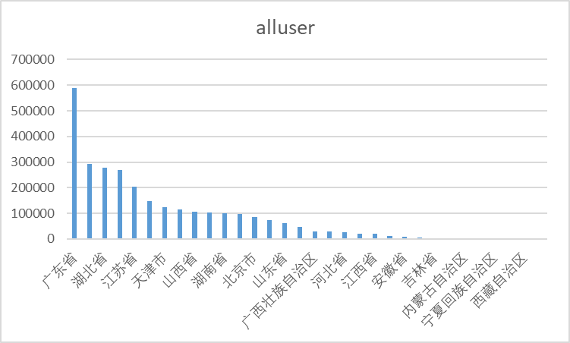 | 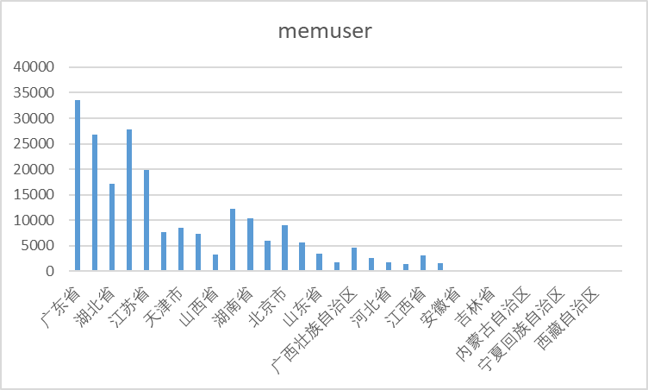 | 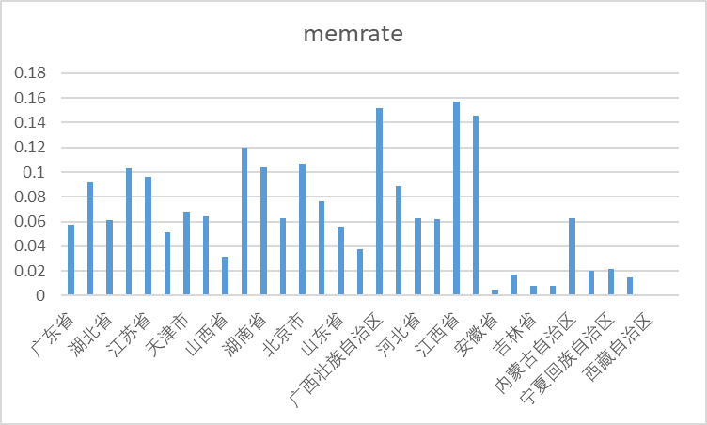
注册渠道  （有会员的） | 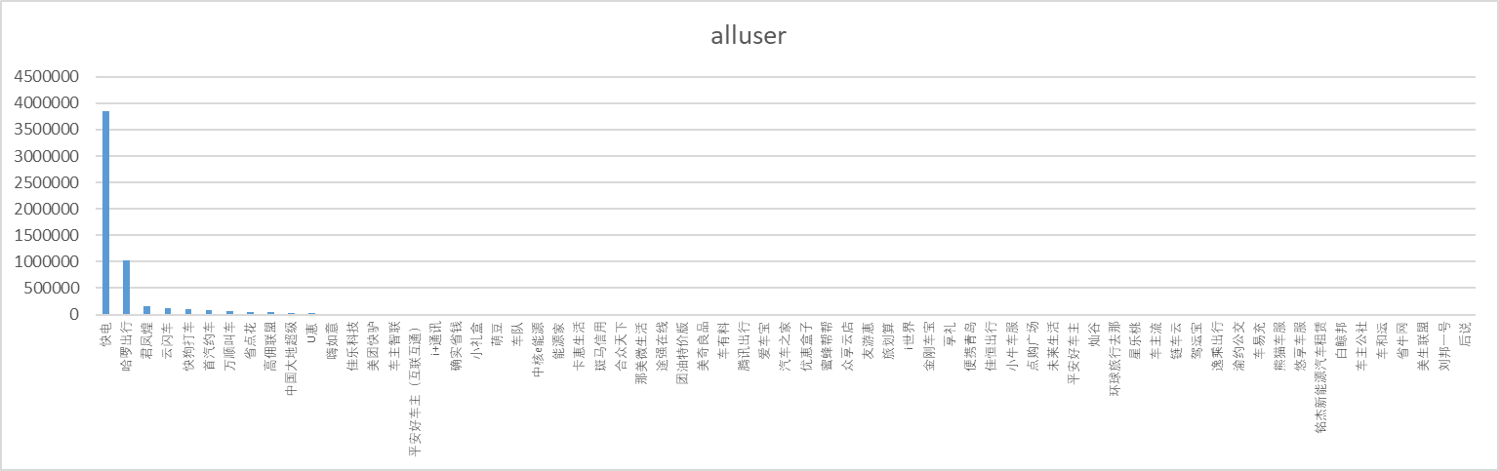 | 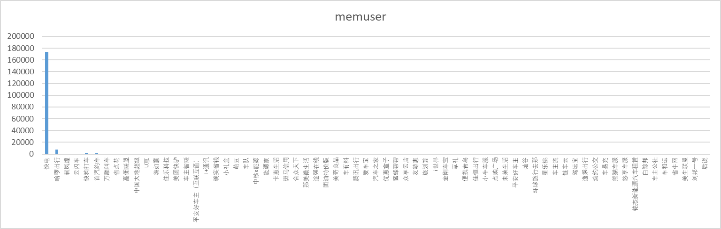 | 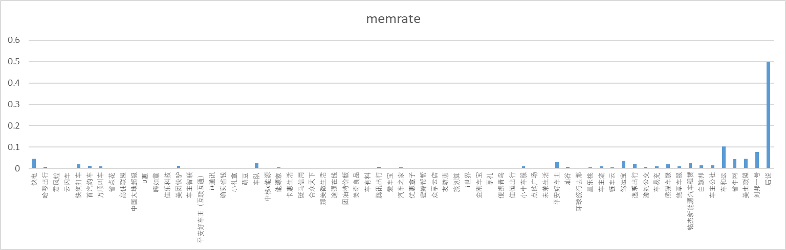
首单渠道 | 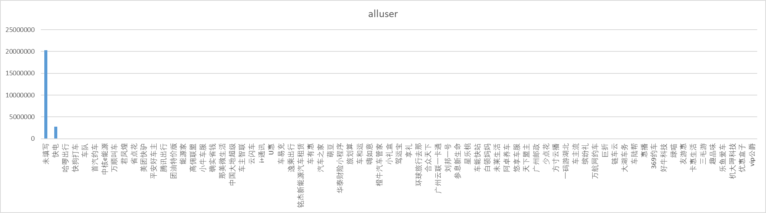 | 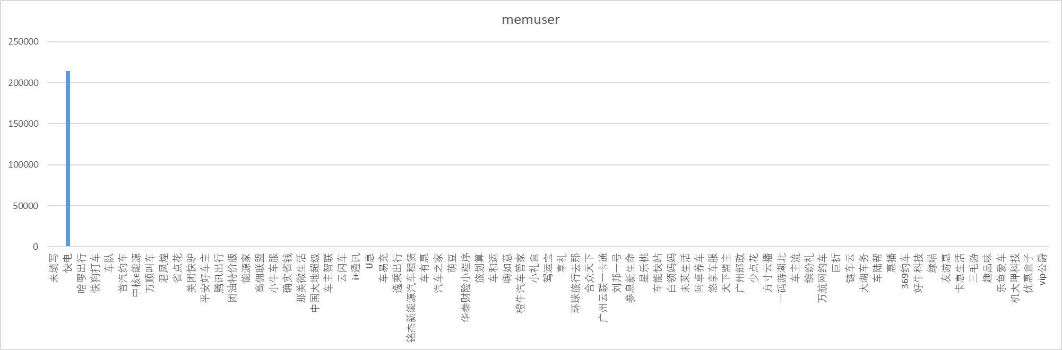 | 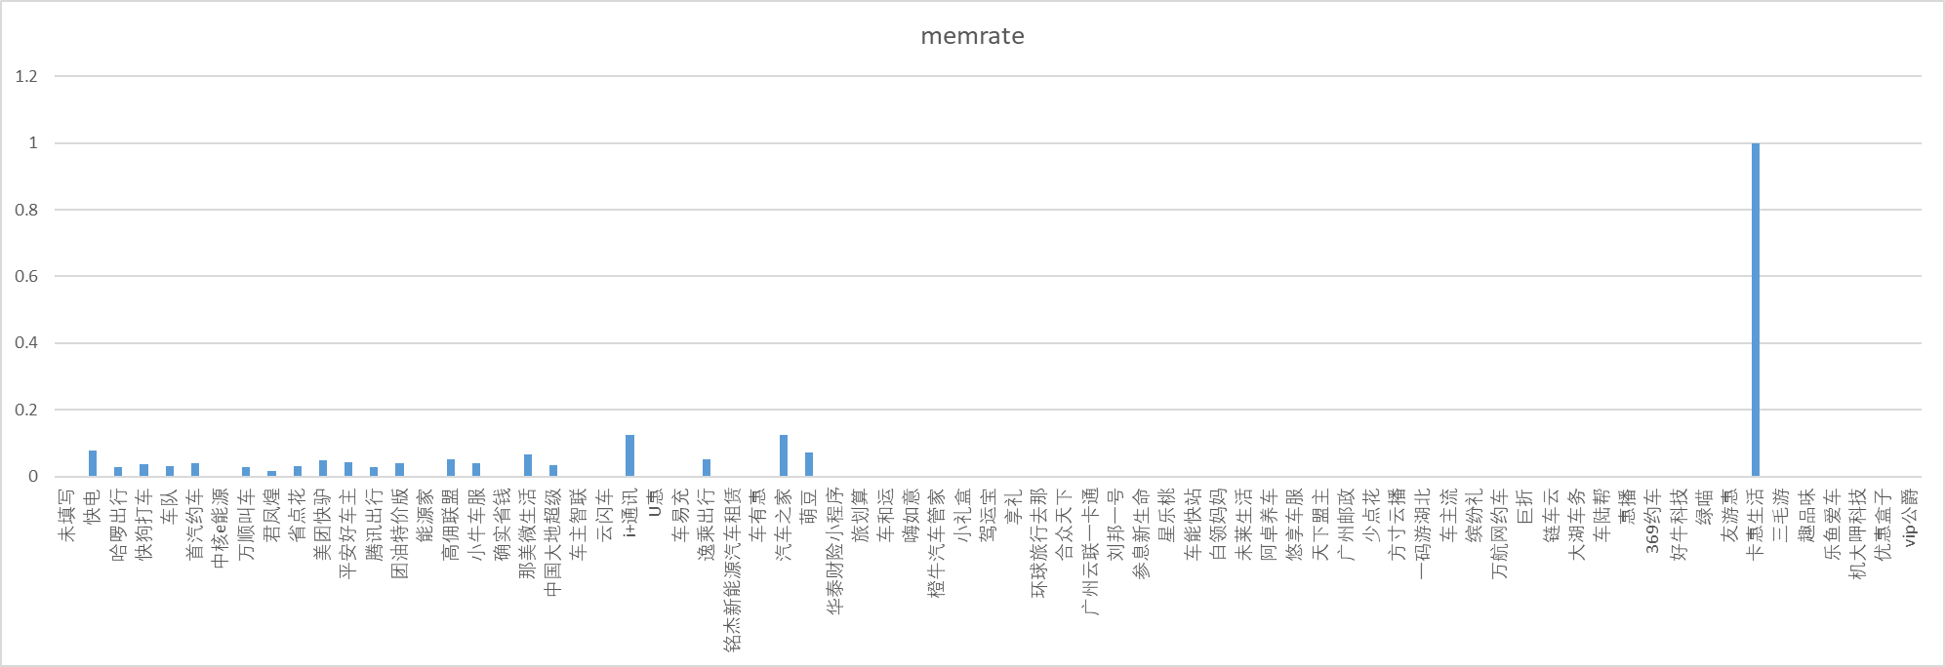
RFM分类 | 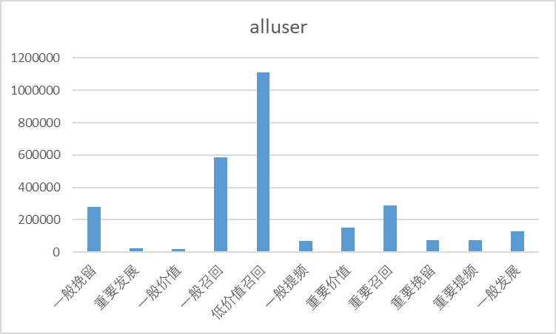 | 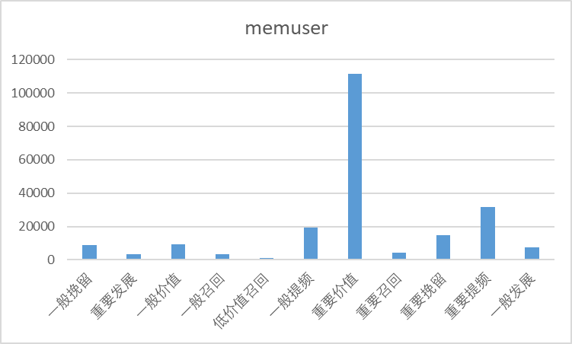 | 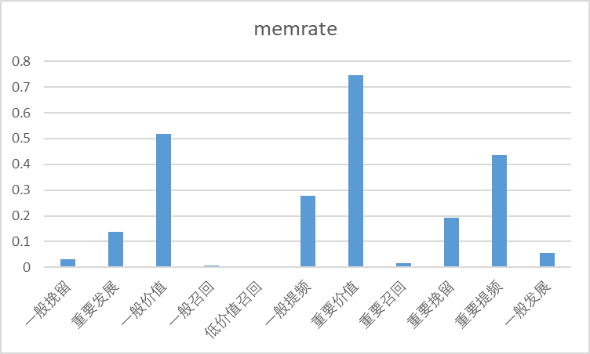
优质注册渠道：（VIP购买率高的渠道）
快电
哈啰出行 | memrate<0.01但是user>1000000
快狗打车 | memrate>0.01
首汽约车
万顺叫车
美团快驴 | memrate>0.01但是user<10000
车队

2. VIP vs 普通会员
1） VIP会员的近期orders、总充电量、总开销更大
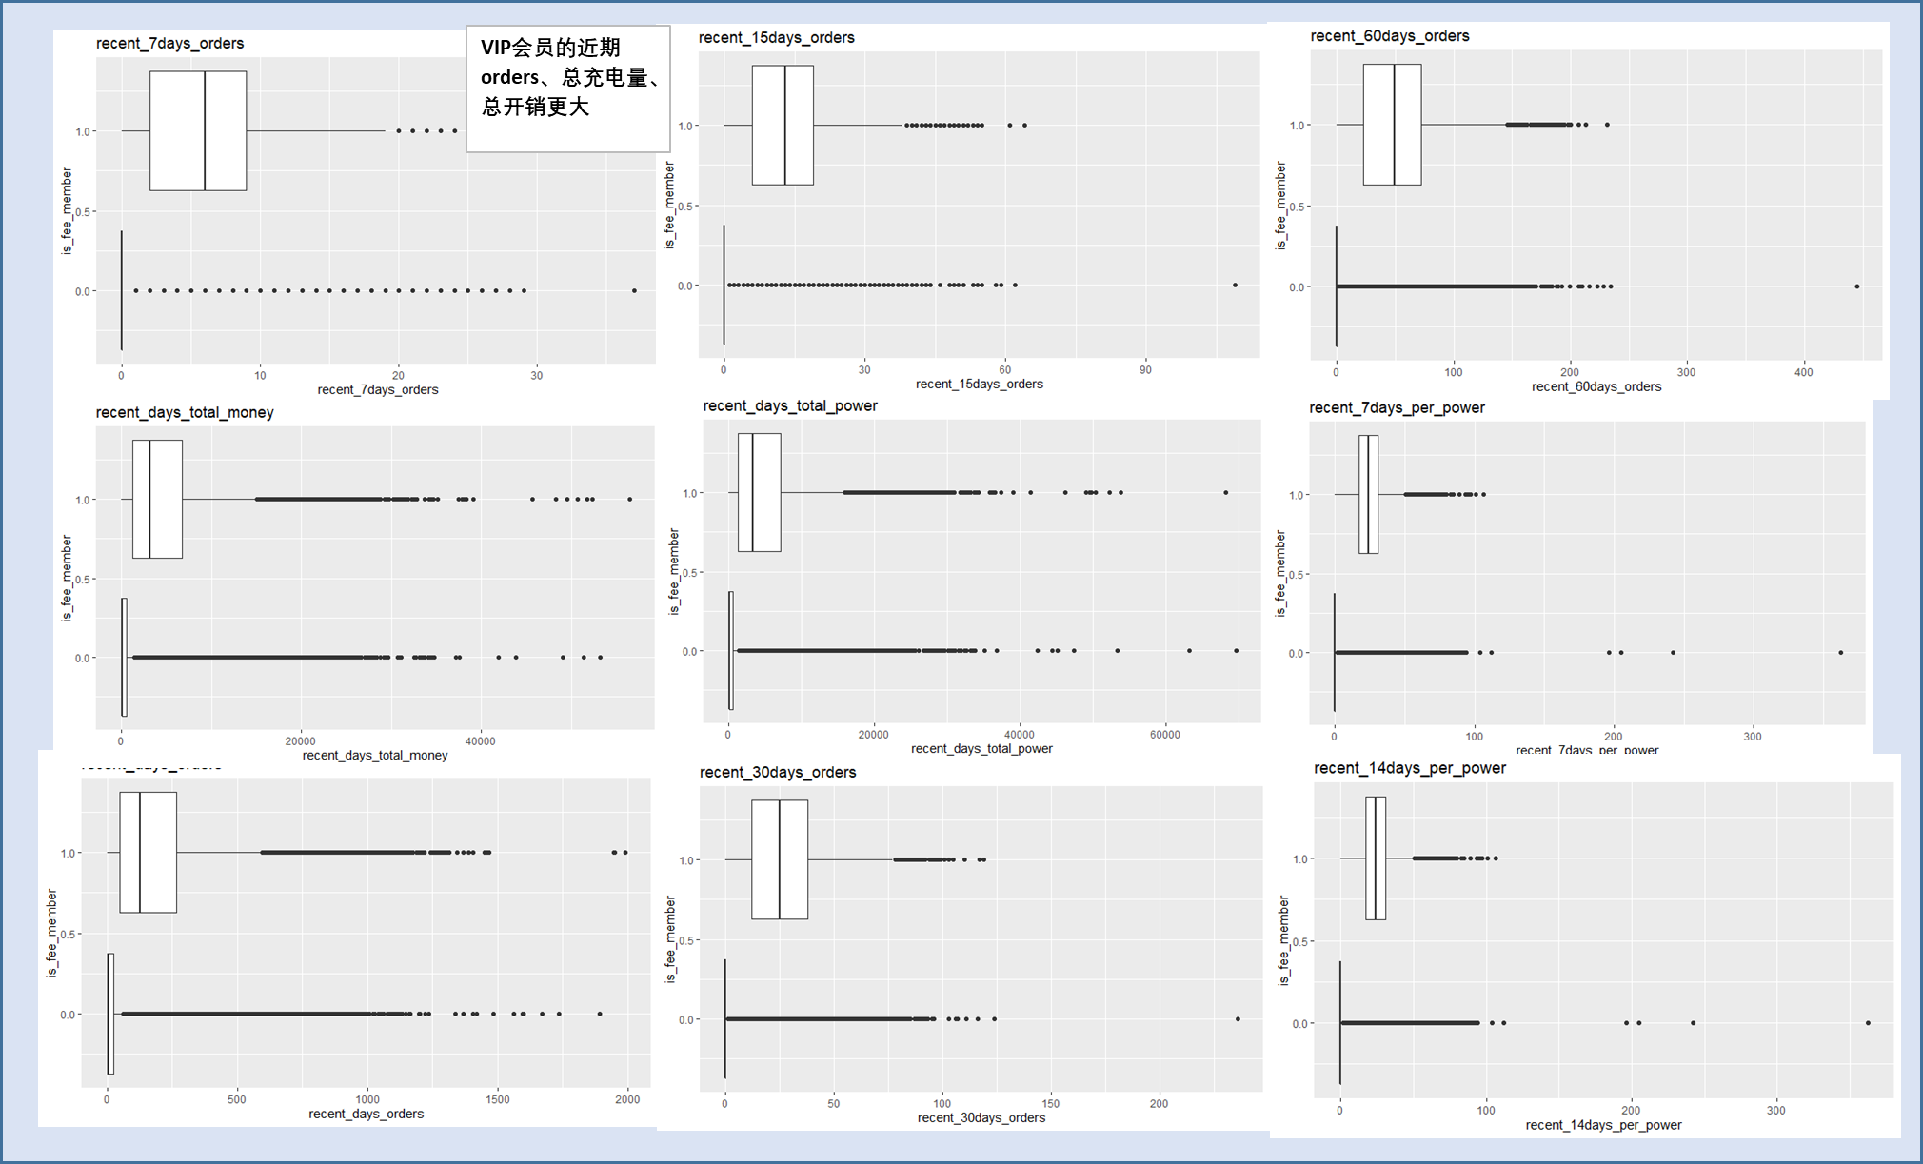

2）VIP会员领取的补贴更多 VIP会员的净利润为负值
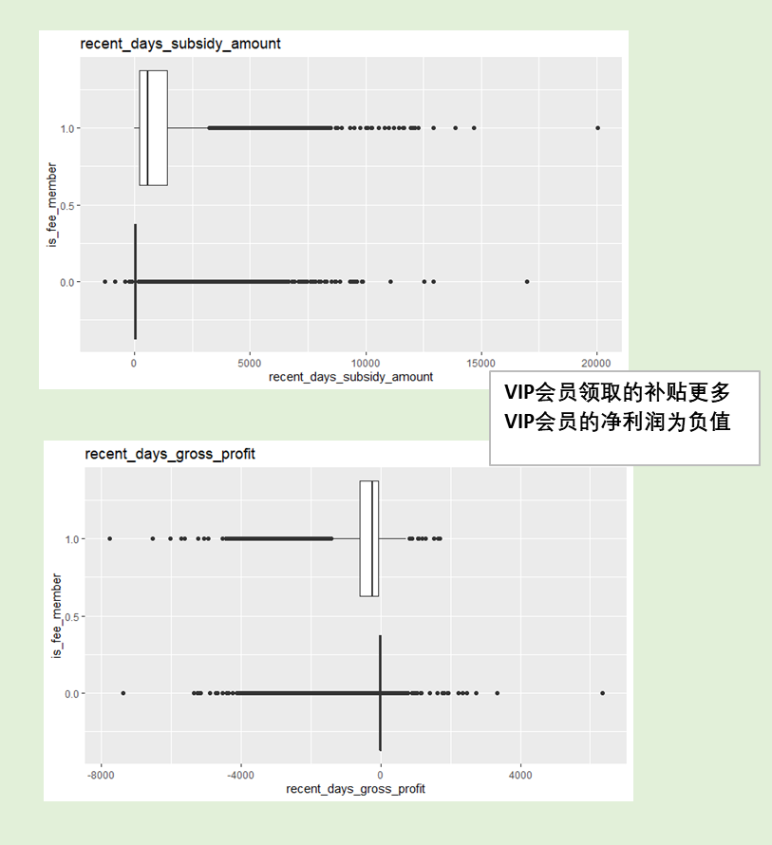
3）身份认证：会员率 出租车>物流车=专快车>私家车
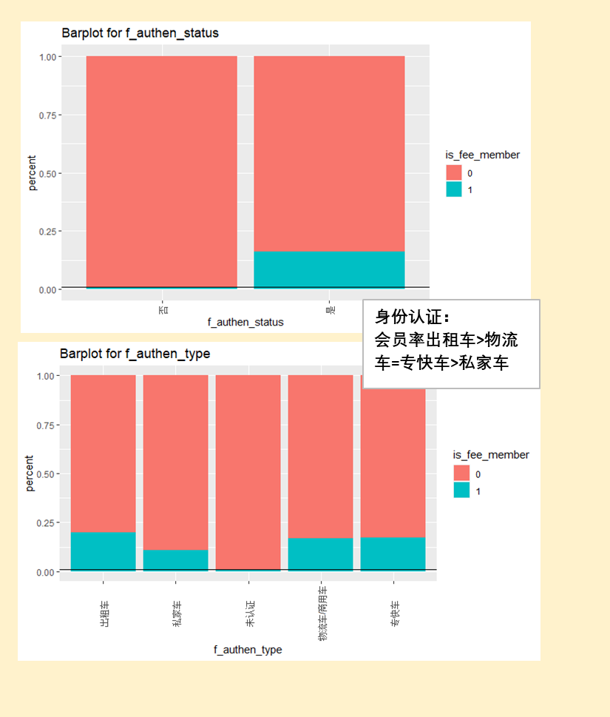
4）客单价比较
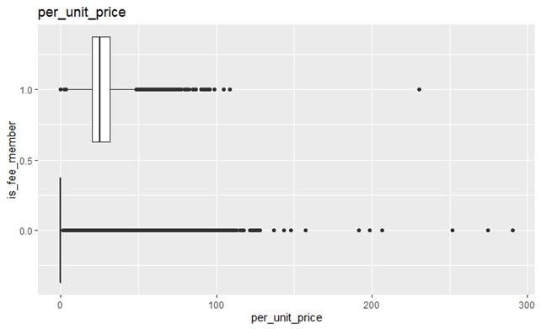
5）连续消费天数
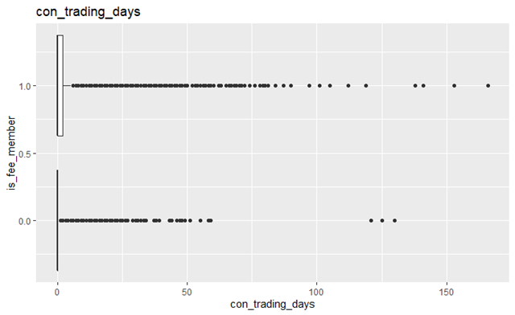

二、VIP画像

VIP会员大盘数据（截至到2022-09-01）

VIP会员总数
482747

VIP用户分层（VIP会员状态）

VIP地理分布

VIP渠道分布

会员卡情况

不同种类会员卡销售总数

会员卡购买次数分布
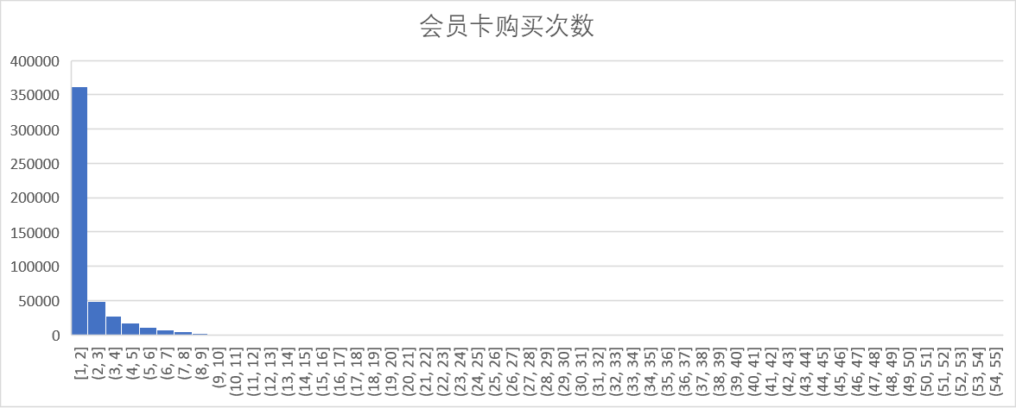
 | 1 | 2 | 3 | 4 | 5 | 6 | 7 | 8 | 9 | 10 | 11 | 12 | 13 | 14 | 15 | 16 | 17 | 18 | 19 | 20 | 21 | 22 | 23 | 26 | 27 | 28 | 29 | 35 | 50 | 55 | 总计
计数项:count | 263522 | 98007 | 49181 | 27875 | 17036 | 10728 | 6685 | 4062 | 2555 | 1382 | 832 | 421 | 241 | 125 | 53 | 13 | 3 | 4 | 3 | 8 | 1 | 1 | 2 | 1 | 1 | 1 | 1 | 1 | 1 | 1 | 482747

VIP会员消费情况

